ภาคผนวก ค
ภาพถ่ายที่ใช้ในทดสอบระบบตรวจจับหมวกนิรภัย

ภาพถ่ายที่ใช้ในทดสอบระบบตรวจจับหมวกนิรภัย

ตารางที่ ค.1 ภาพถ่ายที่ใช้ในทดสอบระบบตรวจจับหมวกนิรภัย
ภาพ | 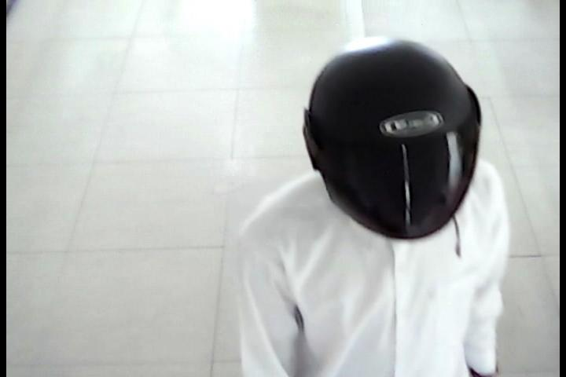 | 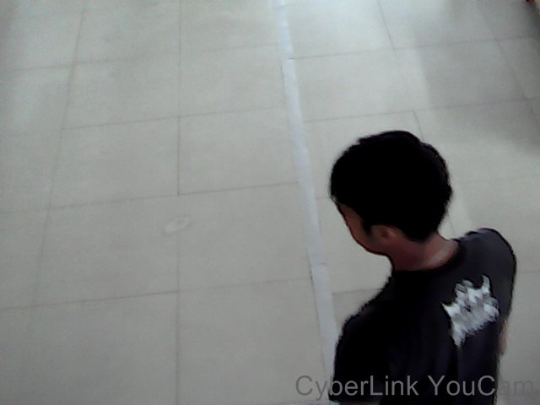
ภาพที่ | 1 | 2
ภาพ | 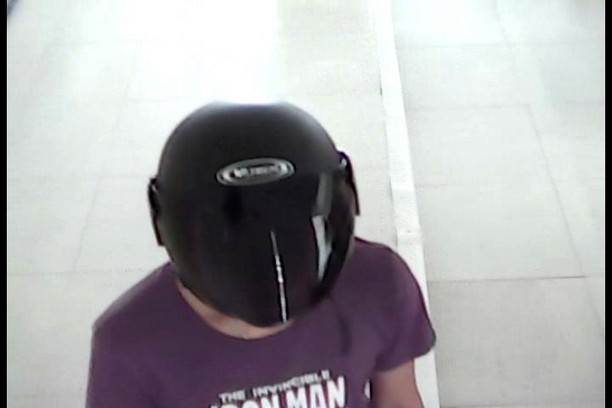 | 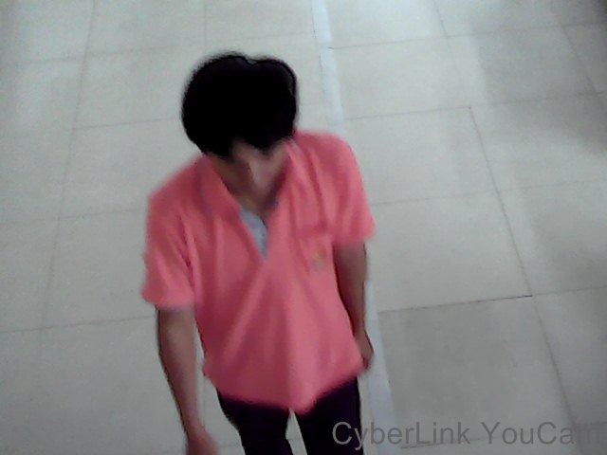
ภาพที่ | 3 | 4
ภาพ | 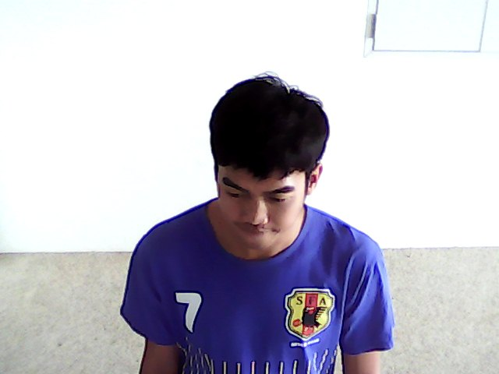 | 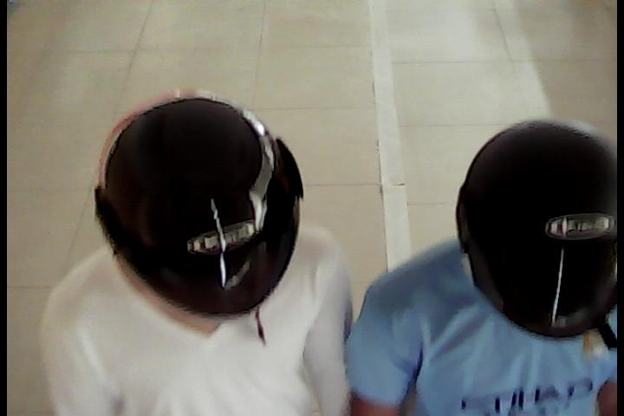
ภาพที่ | 5 | 6
ภาพ | 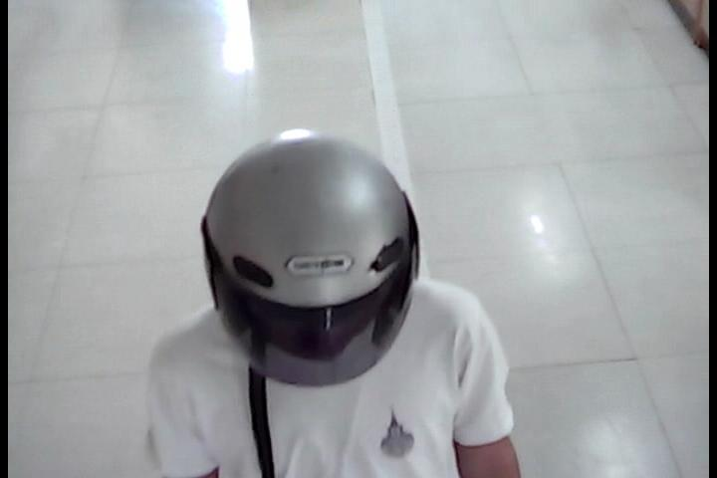 | 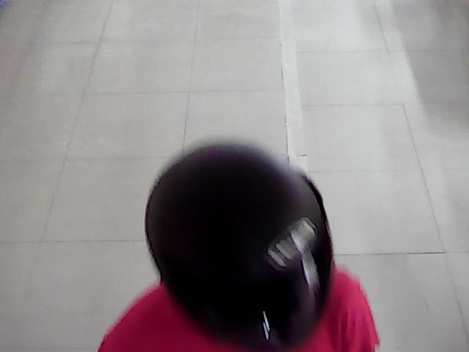
ภาพที่ | 7 | 8

ตารางที่ ค.1 ภาพถ่ายที่ใช้ในทดสอบระบบตรวจจับหมวกนิรภัย (ต่อ)
ภาพ | 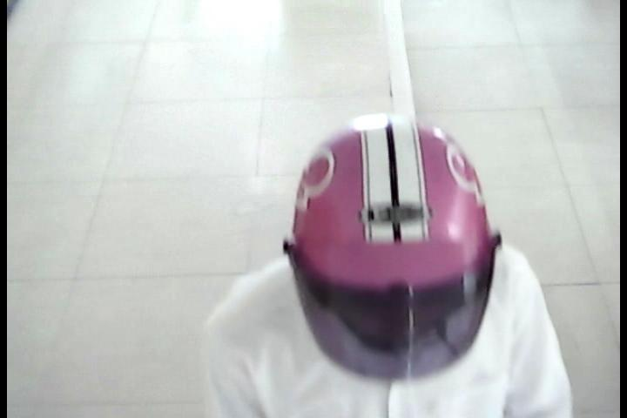 | 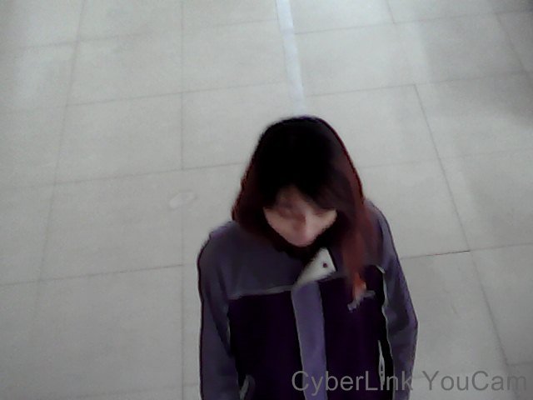
ภาพที่ | 9 | 10
ภาพ | 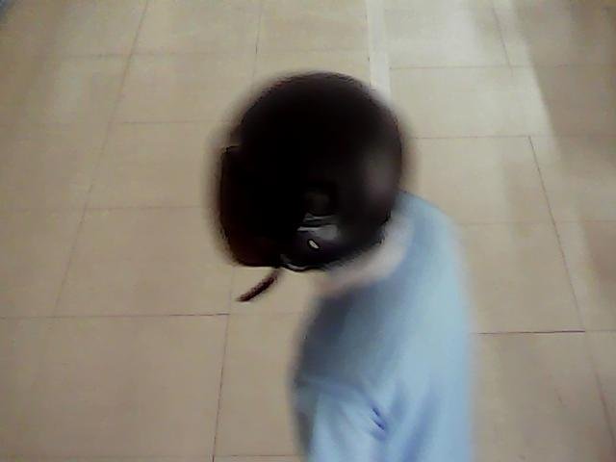 | 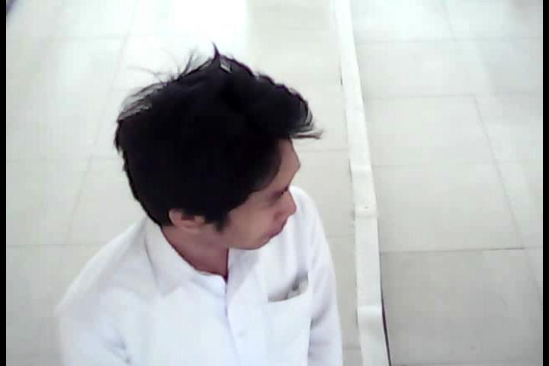
ภาพที่ | 11 | 12
ภาพ | 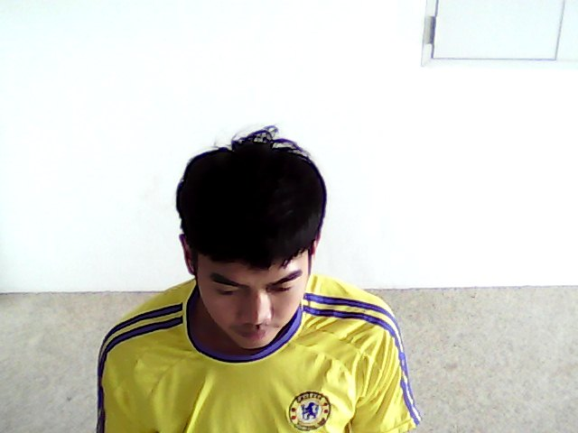 | 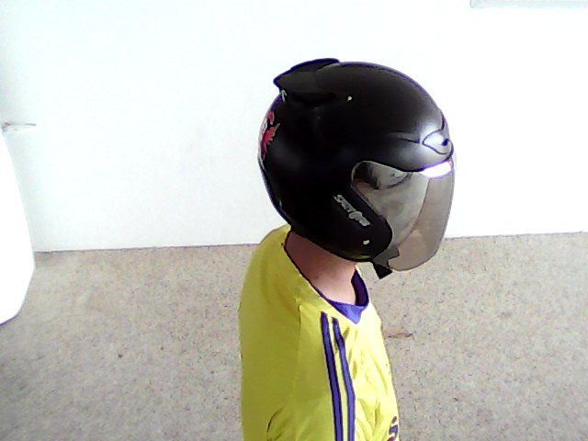
ภาพที่ | 13 | 14
ภาพ | 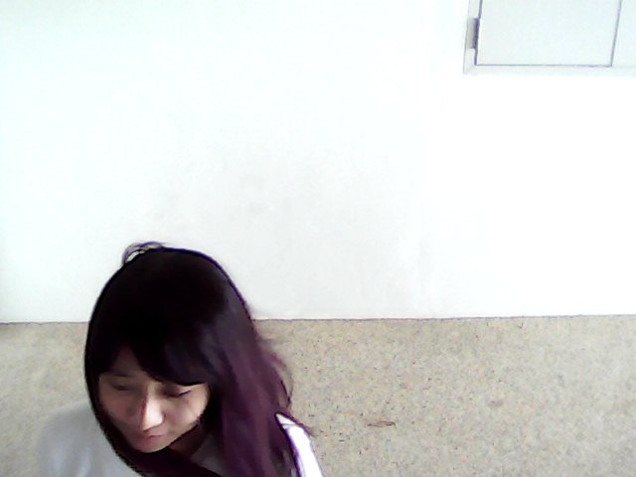 | 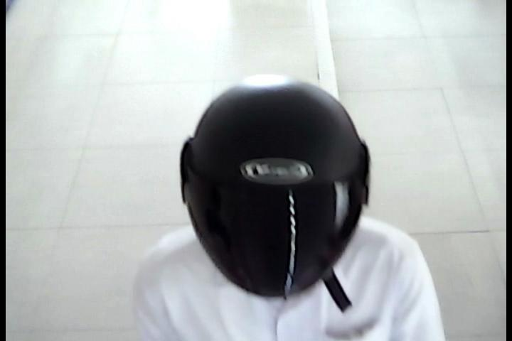
ภาพที่ | 15 | 16

ตารางที่ ค.1 ภาพถ่ายที่ใช้ในทดสอบระบบตรวจจับหมวกนิรภัย (ต่อ)
ภาพ | 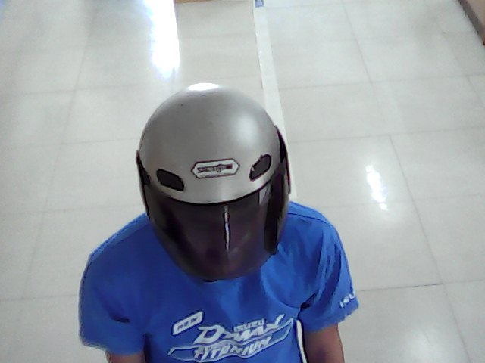 | 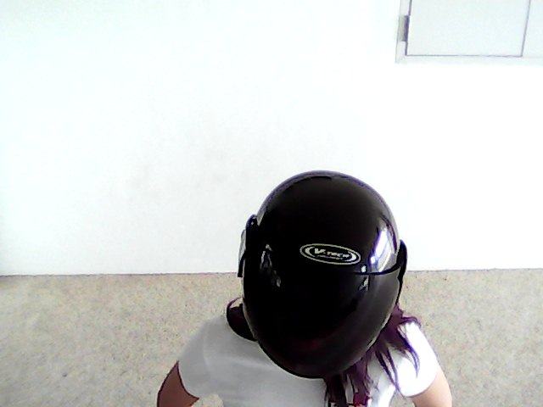
ภาพที่ | 17 | 18
ภาพ | 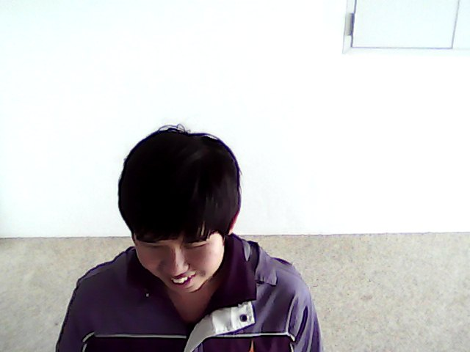 | 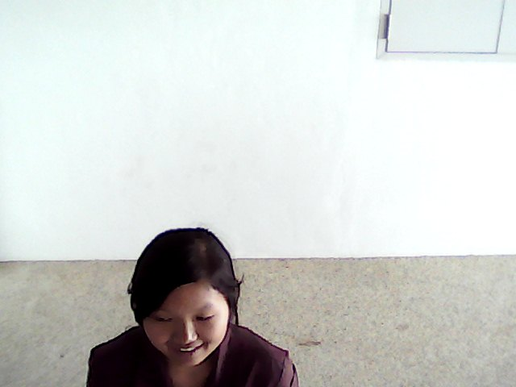
ภาพที่ | 19 | 20
ภาพ | 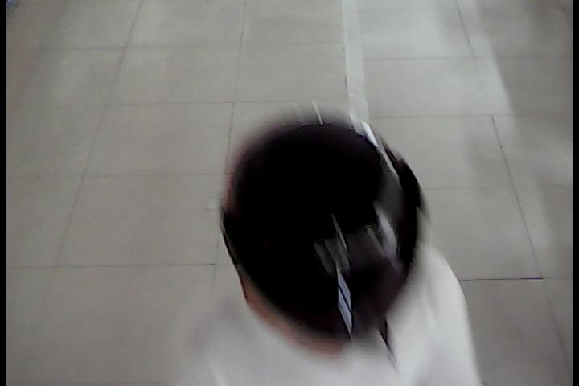 | 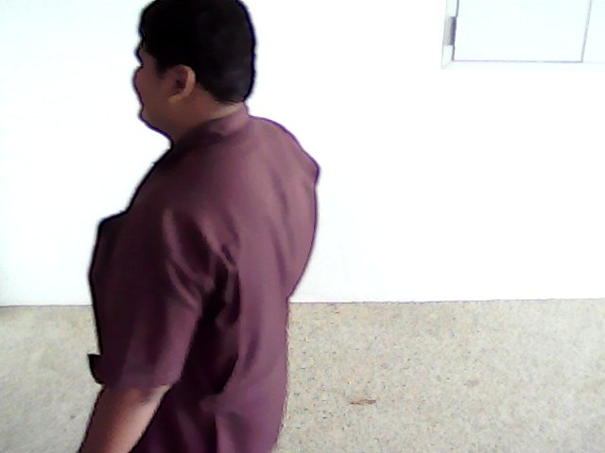
ภาพที่ | 21 | 22
ภาพ | 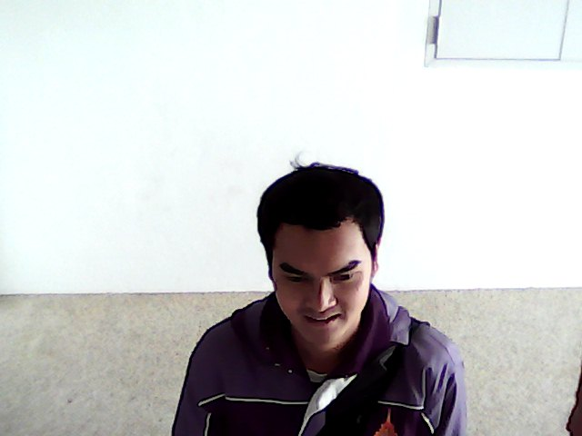 | 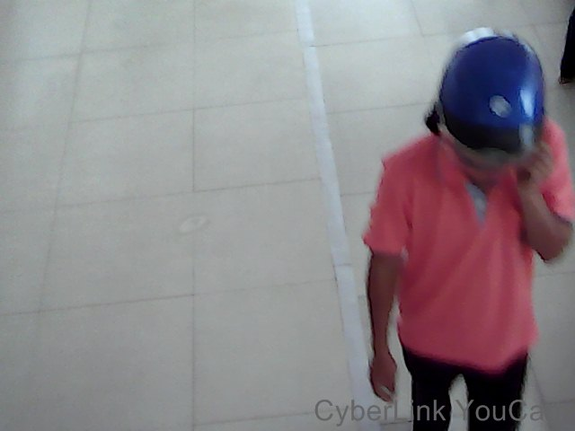
ภาพที่ | 23 | 24

ตารางที่ ค.1 ภาพถ่ายที่ใช้ในทดสอบระบบตรวจจับหมวกนิรภัย (ต่อ)
ภาพ | 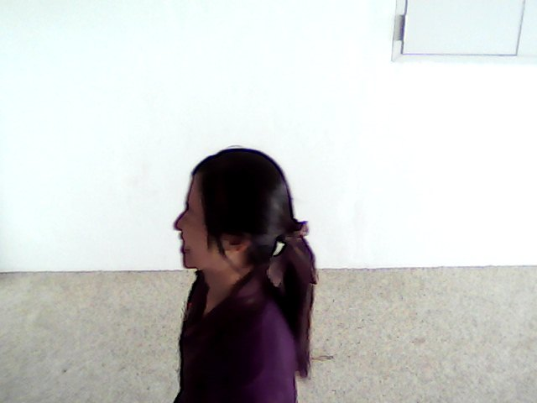 | 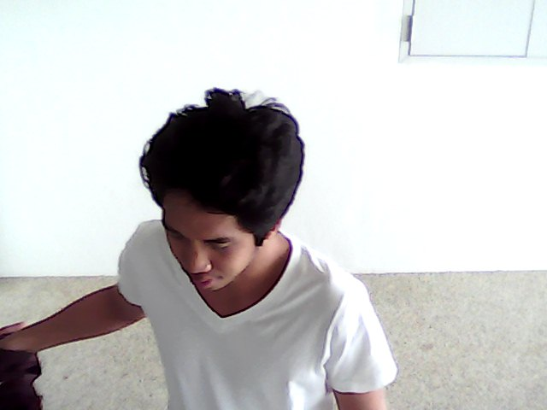
ภาพที่ | 25 | 26
ภาพ | 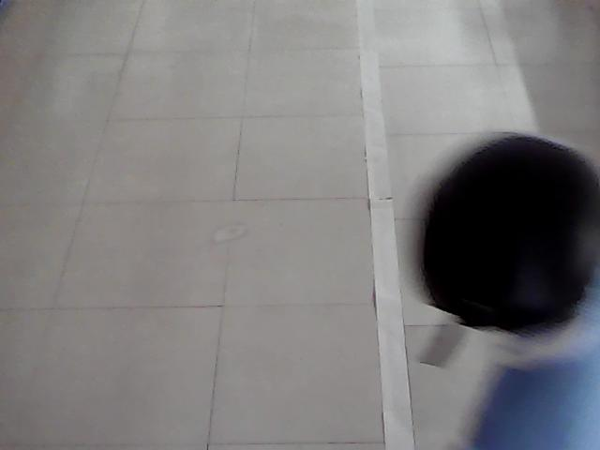 | 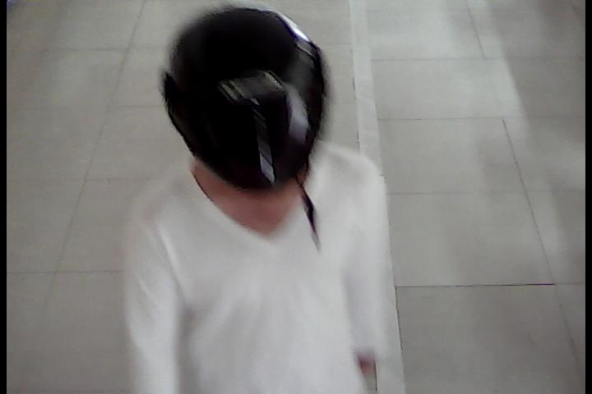
ภาพที่ | 27 | 28
ภาพ | 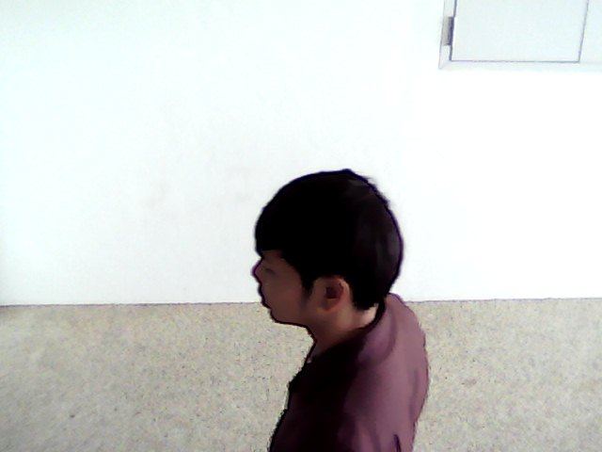 | 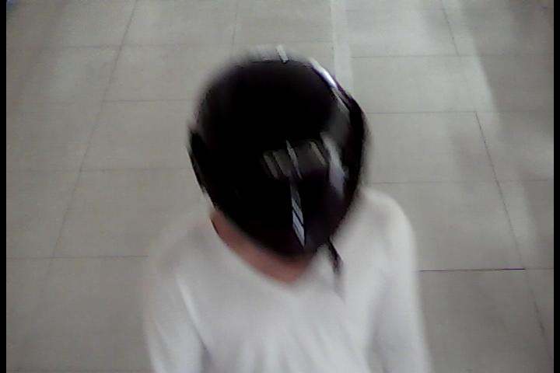
ภาพที่ | 29 | 30
ภาพ | 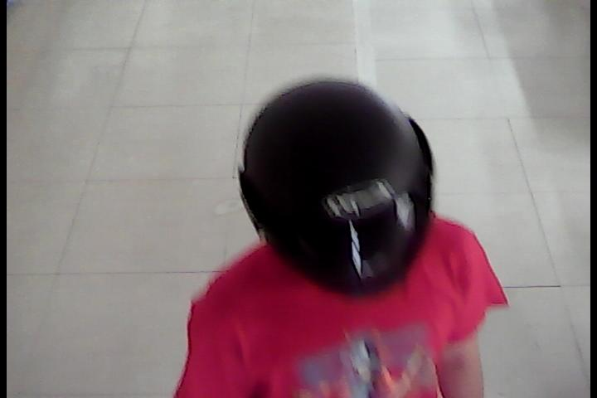 | 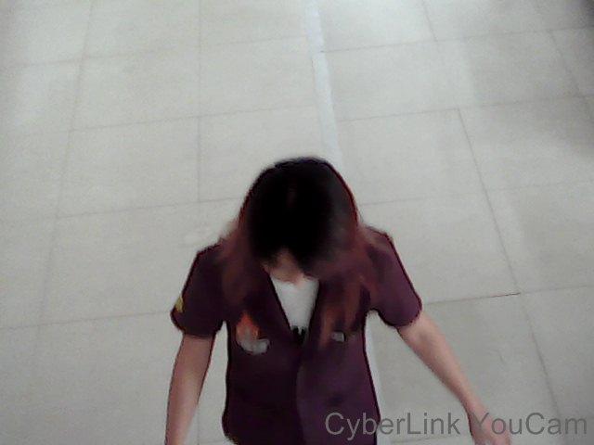
ภาพที่ | 31 | 32

ตารางที่ ค.1 ภาพถ่ายที่ใช้ในทดสอบระบบตรวจจับหมวกนิรภัย (ต่อ)
ภาพ | 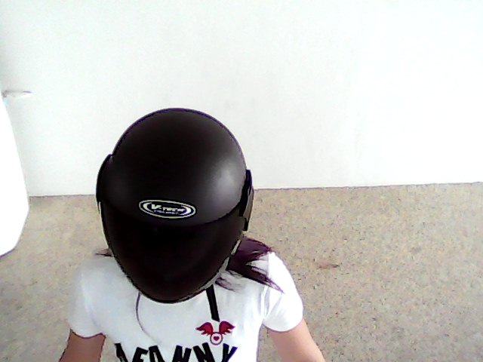 | 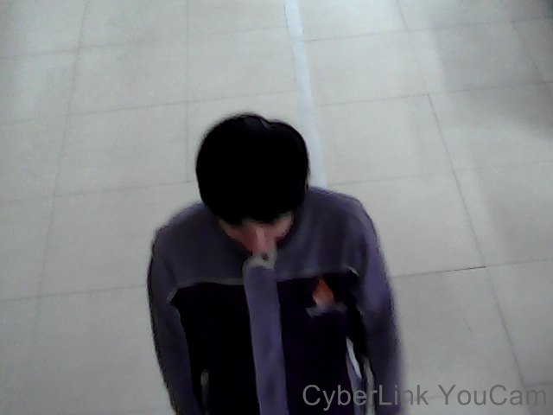
ภาพที่ | 33 | 34
ภาพ | 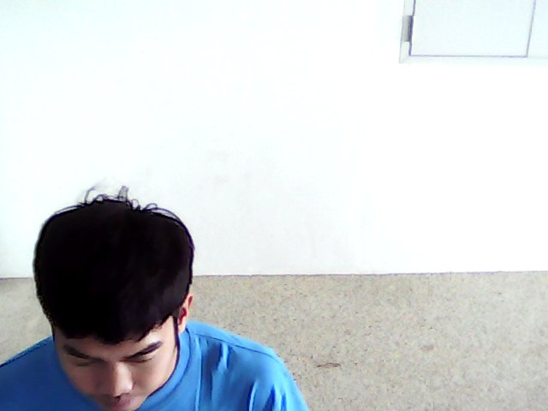 | 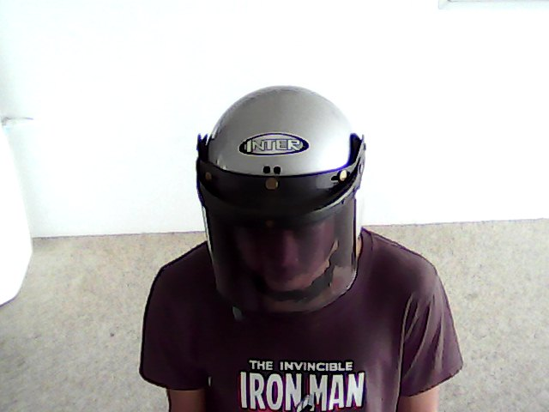
ภาพที่ | 35 | 36
ภาพ | 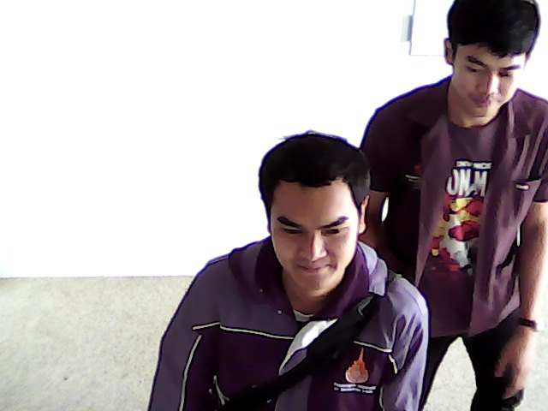 | 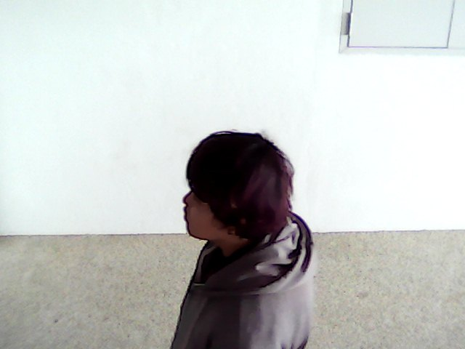
ภาพที่ | 37 | 38
ภาพ | 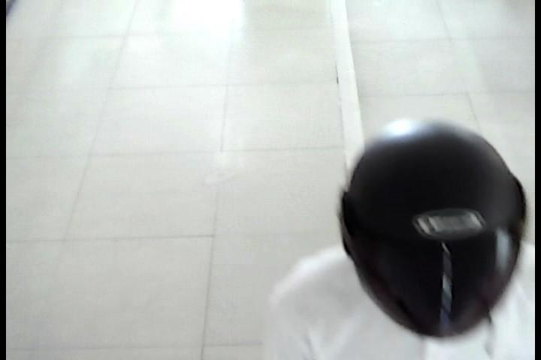 | 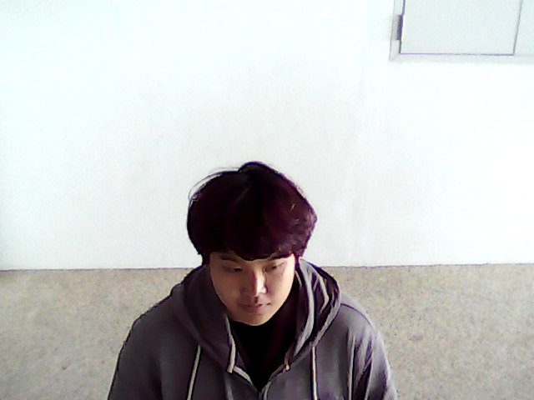
ภาพที่ | 39 | 40

ตารางที่ ค.1 ภาพถ่ายที่ใช้ในทดสอบระบบตรวจจับหมวกนิรภัย (ต่อ)
ภาพ | 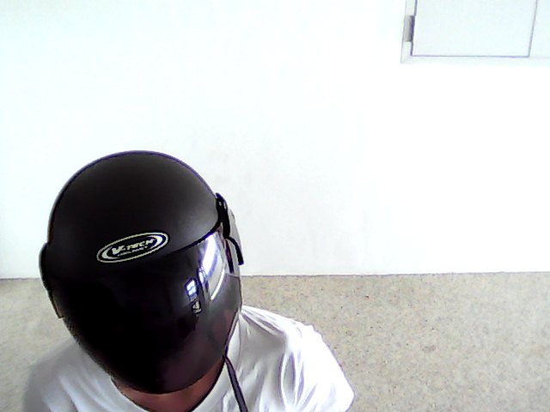 | 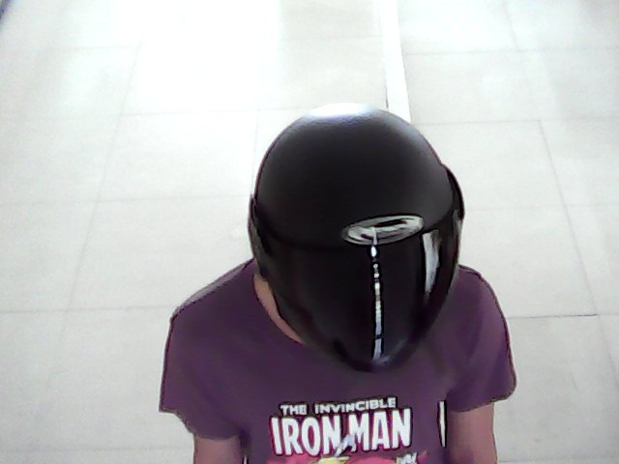
ภาพที่ | 41 | 42
ภาพ | 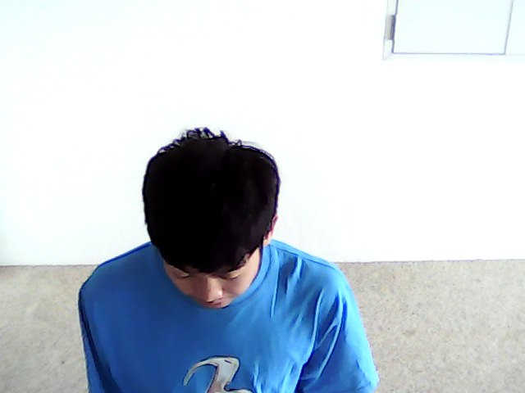 | 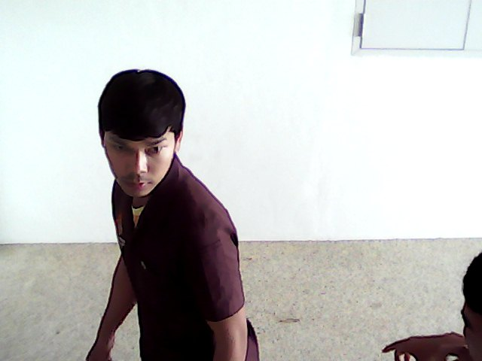
ภาพที่ | 43 | 44
ภาพ | 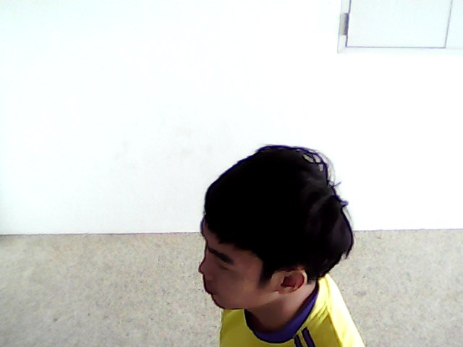 | 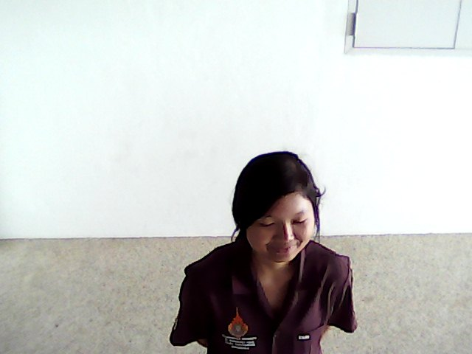
ภาพที่ | 45 | 46
ภาพ | 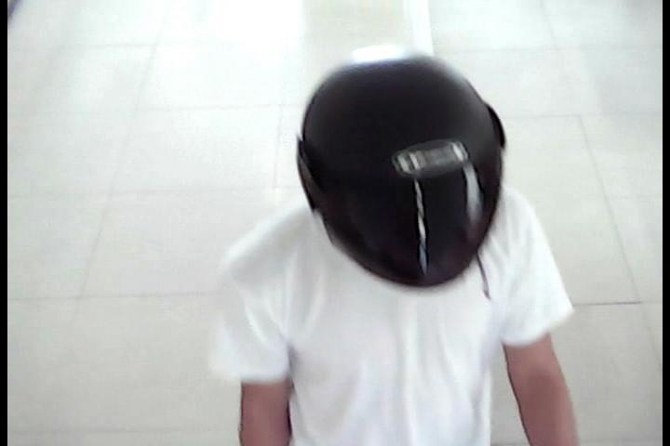 | 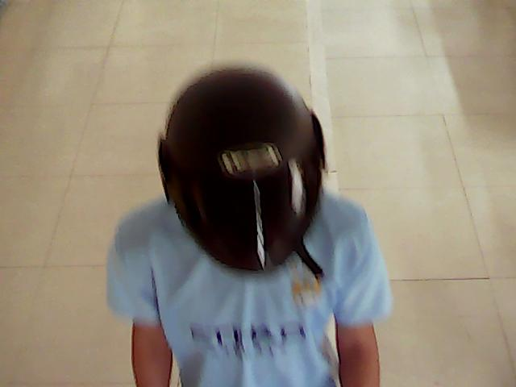
ภาพที่ | 47 | 48

ตารางที่ ค.1 ภาพถ่ายที่ใช้ในทดสอบระบบตรวจจับหมวกนิรภัย (ต่อ)
ภาพ | 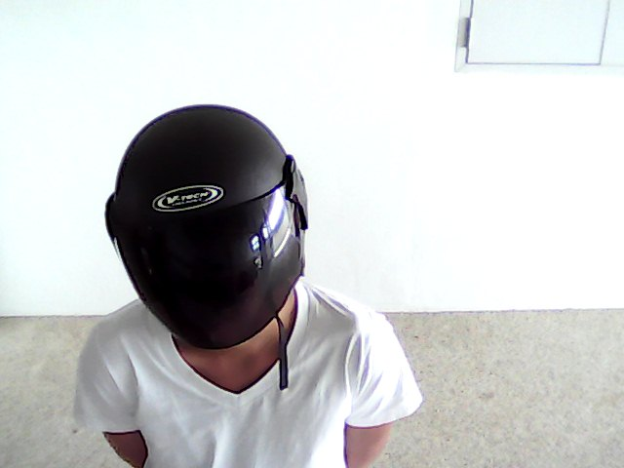 | 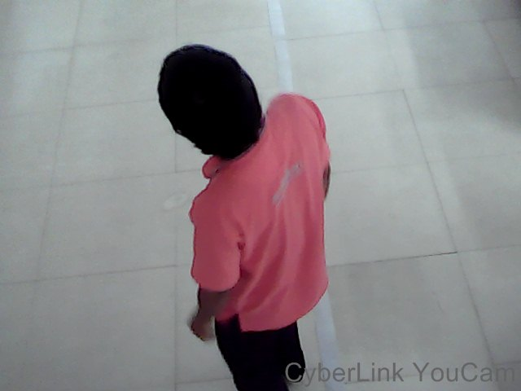
ภาพที่ | 49 | 50
ภาพ | 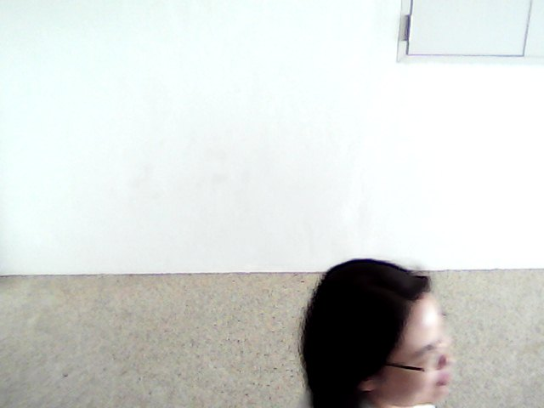 | 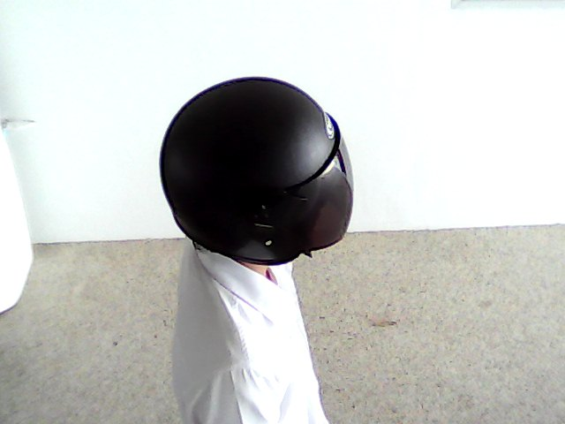
ภาพที่ | 51 | 52
ภาพ | 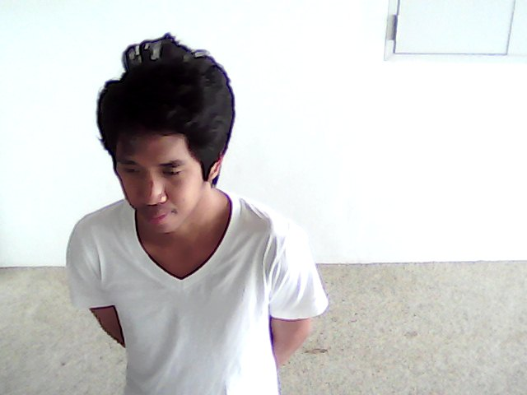 | 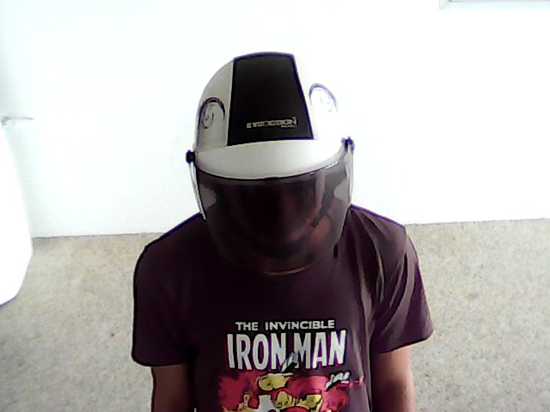
ภาพที่ | 53 | 54
ภาพ | 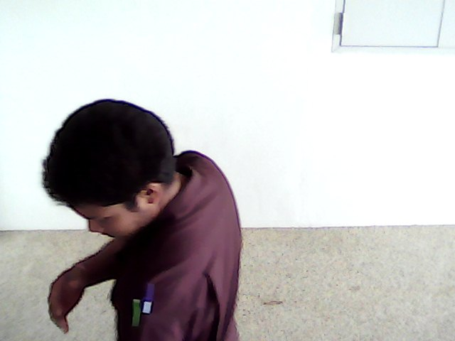 | 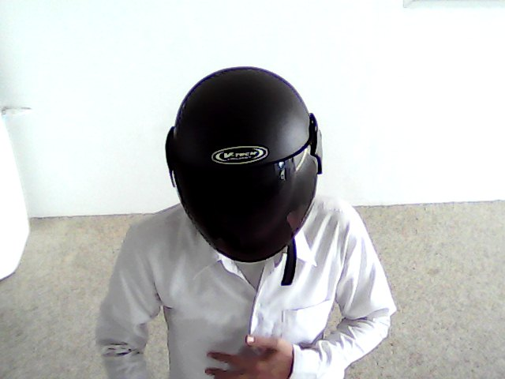
ภาพที่ | 55 | 56

ตารางที่ ค.1 ภาพถ่ายที่ใช้ในทดสอบระบบตรวจจับหมวกนิรภัย (ต่อ)
ภาพ | 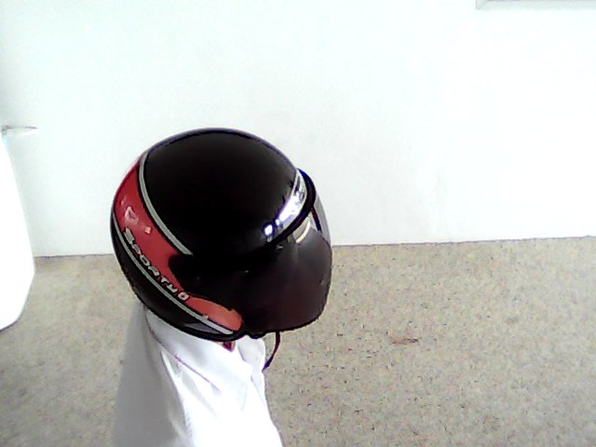 | 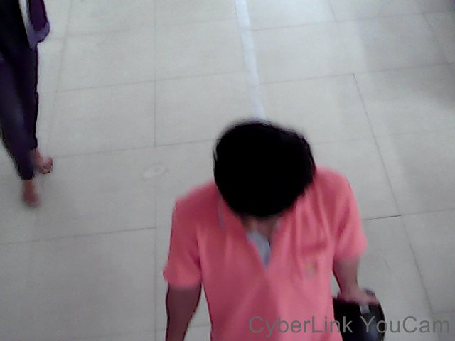
ภาพที่ | 57 | 58
ภาพ | 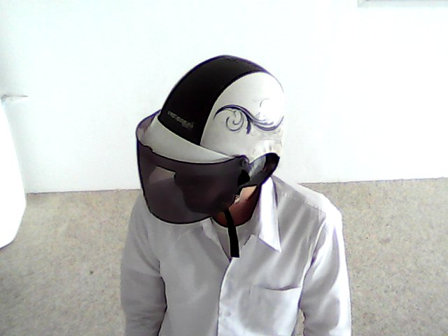 | 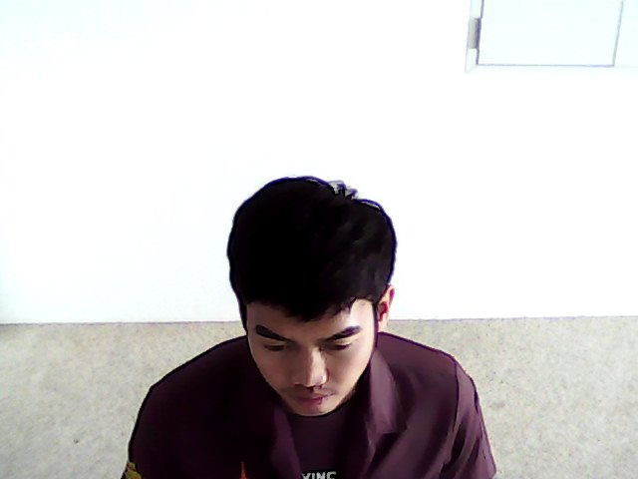
ภาพที่ | 59 | 60
ภาพ | 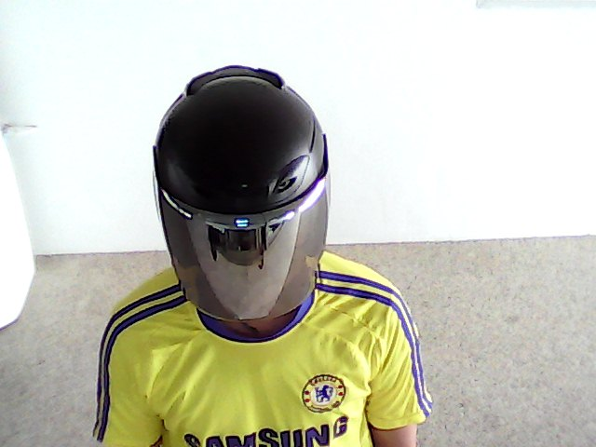 | 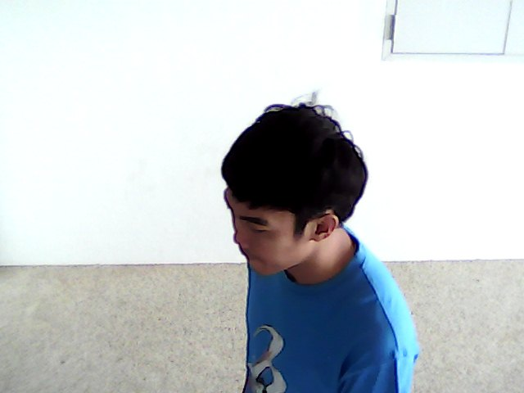
ภาพที่ | 61 | 62
ภาพ | 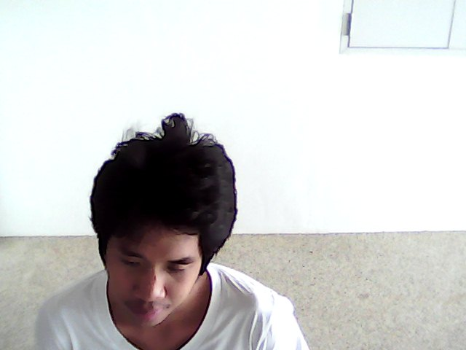 | 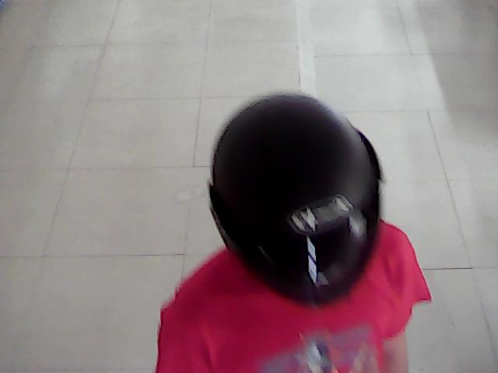
ภาพที่ | 63 | 64

ตารางที่ ค.1 ภาพถ่ายที่ใช้ในทดสอบระบบตรวจจับหมวกนิรภัย (ต่อ)
ภาพ | 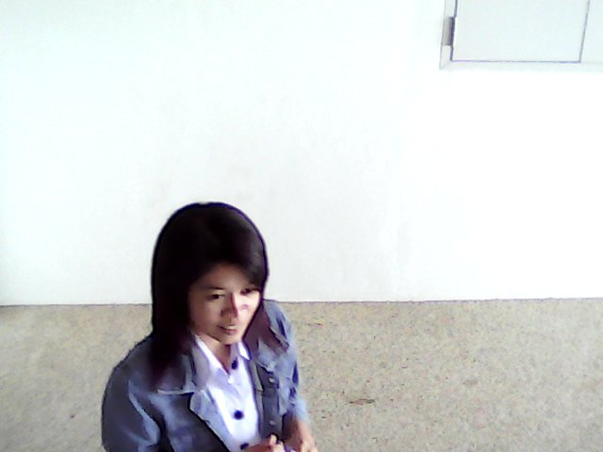 | 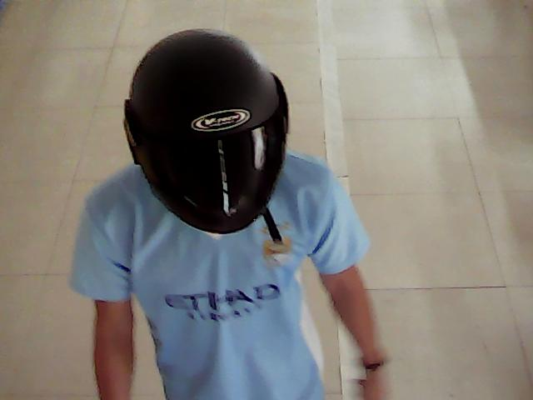
ภาพที่ | 65 | 66
ภาพ | 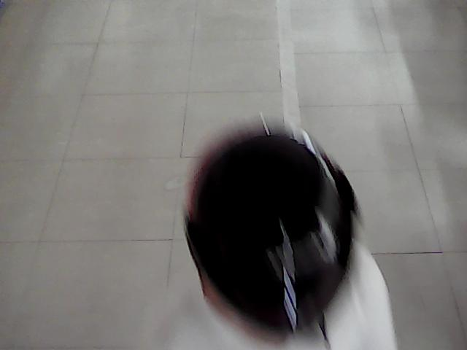 | 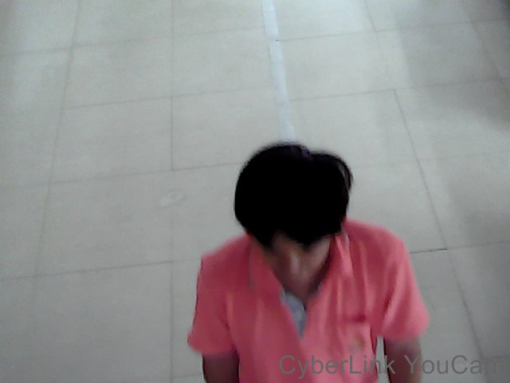
ภาพที่ | 67 | 68
ภาพ | 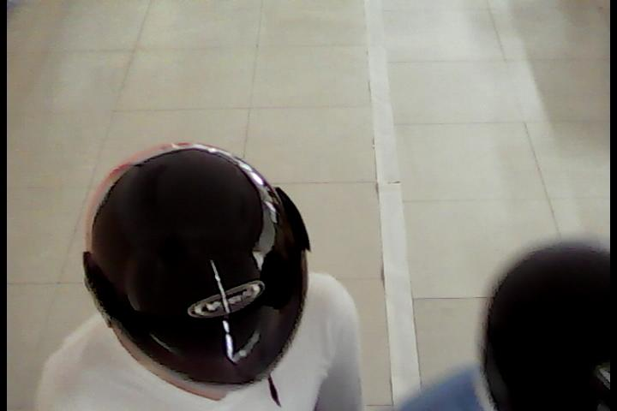 | 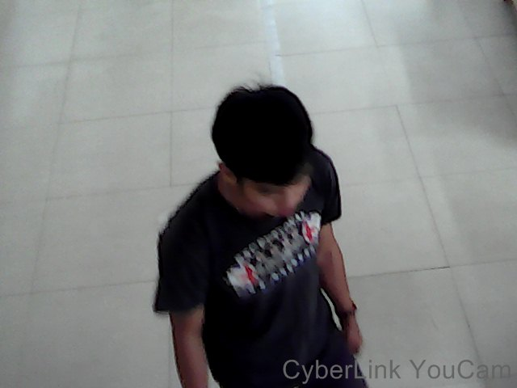
ภาพที่ | 69 | 70
ภาพ | 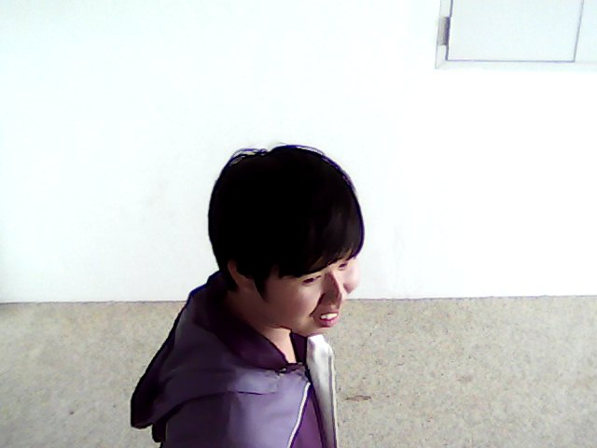 | 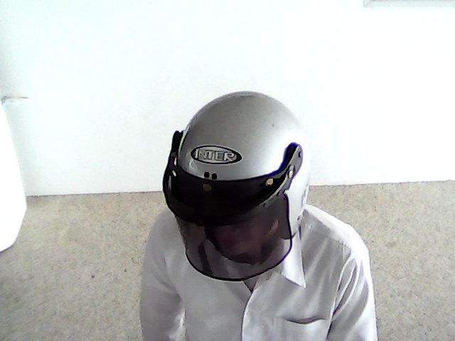
ภาพที่ | 71 | 72

ตารางที่ ค.1 ภาพถ่ายที่ใช้ในทดสอบระบบตรวจจับหมวกนิรภัย (ต่อ)
ภาพ | 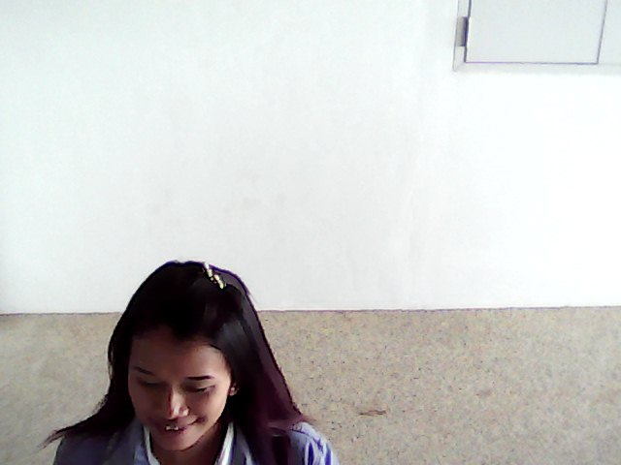 | 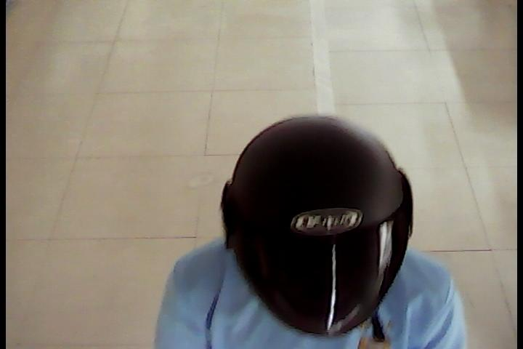
ภาพที่ | 73 | 74
ภาพ | 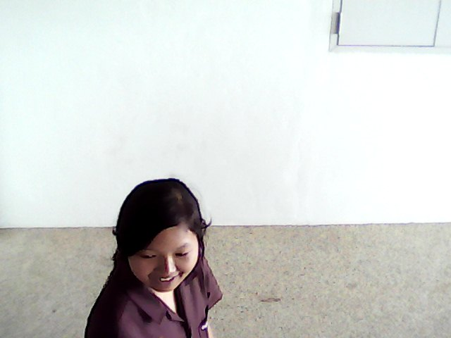 | 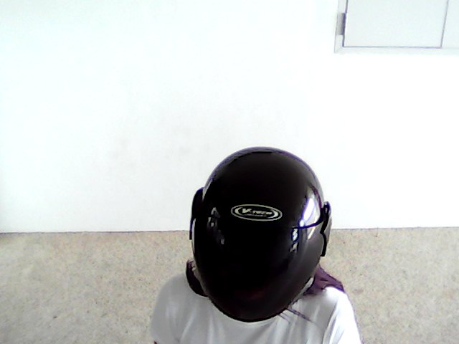
ภาพที่ | 75 | 76
ภาพ | 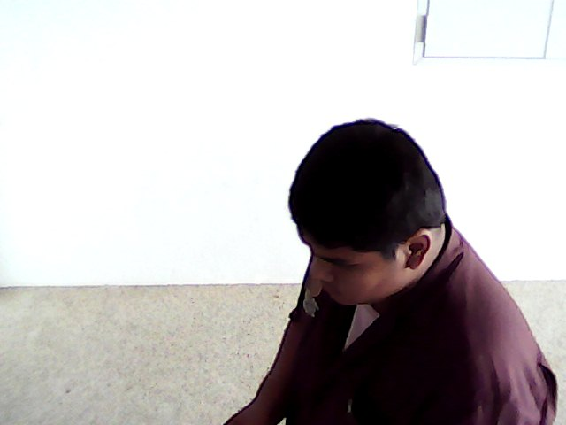 | 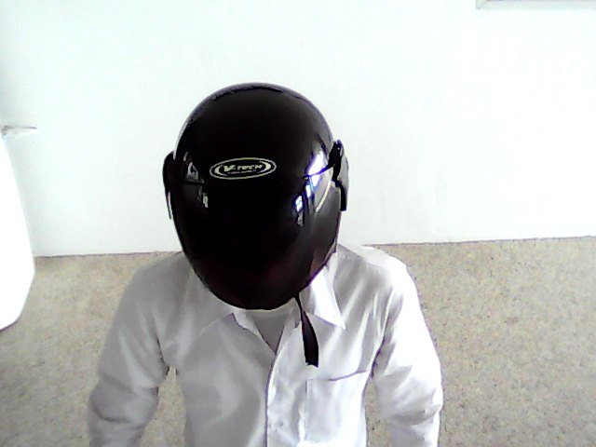
ภาพที่ | 77 | 78
ภาพ | 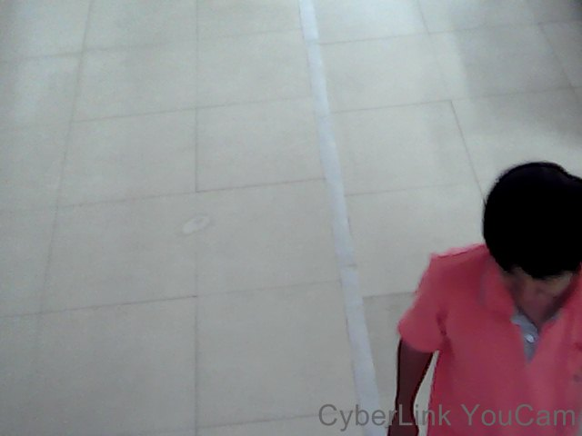 | 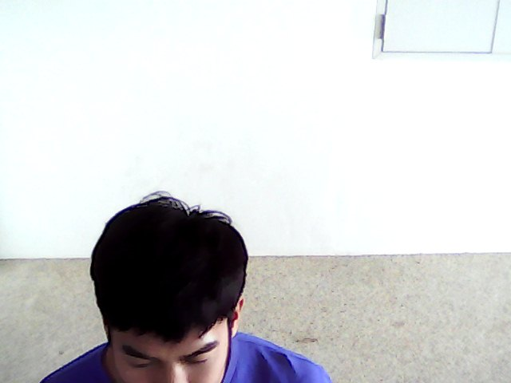
ภาพที่ | 79 | 80

ตารางที่ ค.1 ภาพถ่ายที่ใช้ในทดสอบระบบตรวจจับหมวกนิรภัย (ต่อ)
ภาพ | 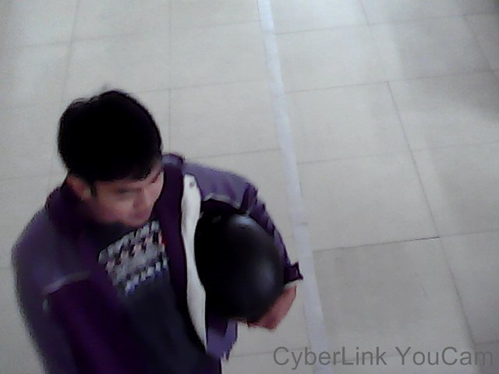 | 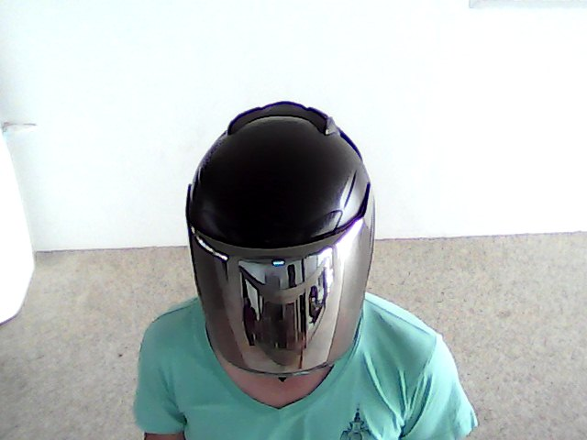
ภาพที่ | 81 | 82
ภาพ | 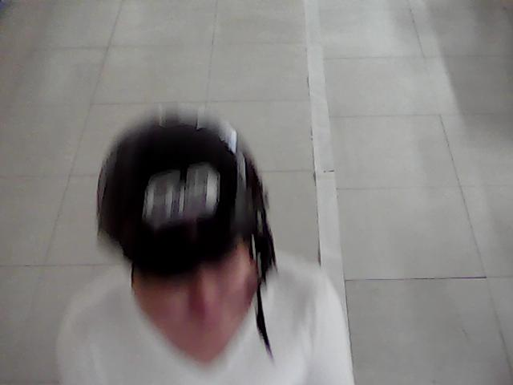 | 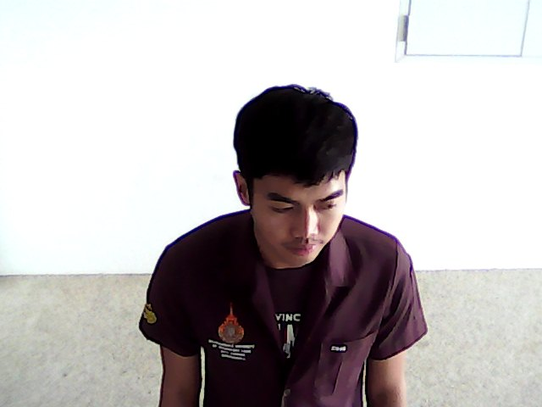
ภาพที่ | 83 | 84
ภาพ | 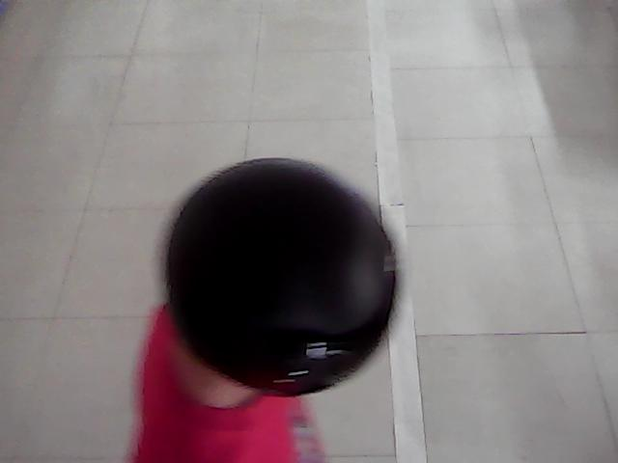 | 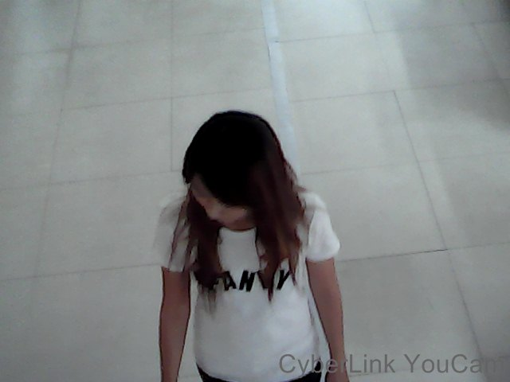
ภาพที่ | 85 | 86
ภาพ | 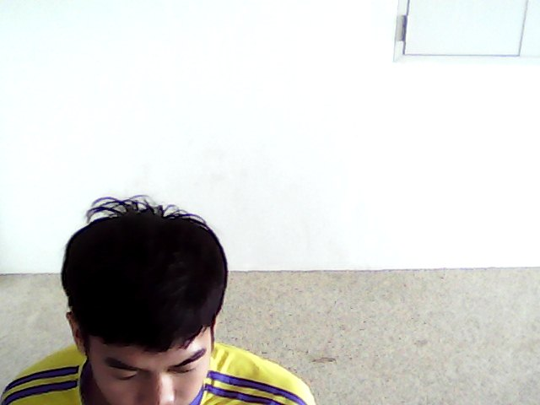 | 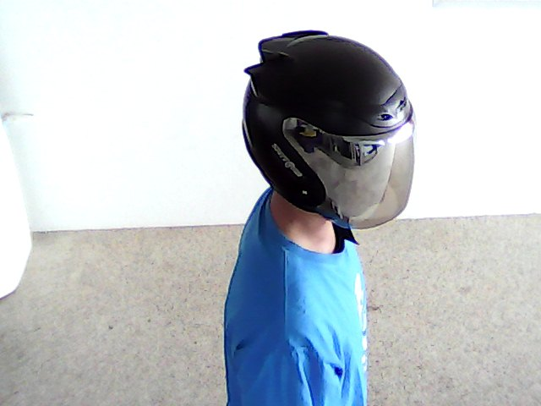
ภาพที่ | 87 | 88

ตารางที่ ค.1 ภาพถ่ายที่ใช้ในทดสอบระบบตรวจจับหมวกนิรภัย (ต่อ)
ภาพ | 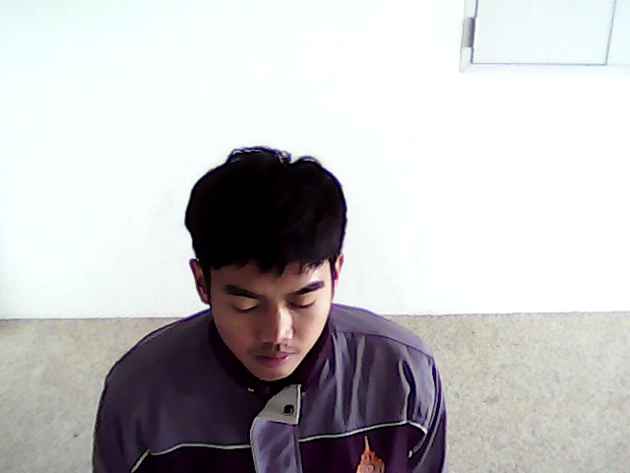 | 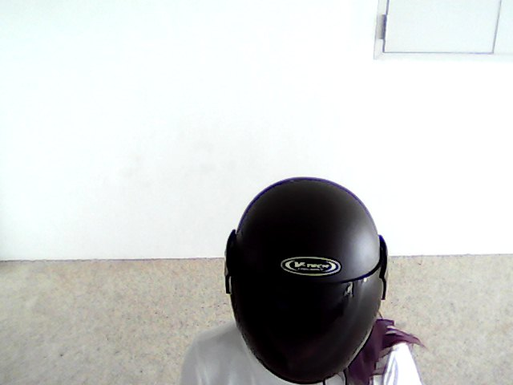
ภาพที่ | 89 | 90
ภาพ | 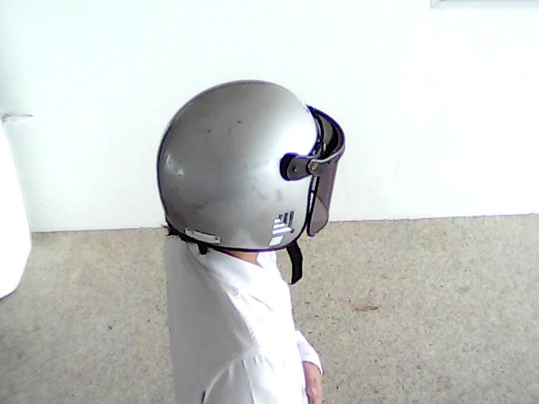 | 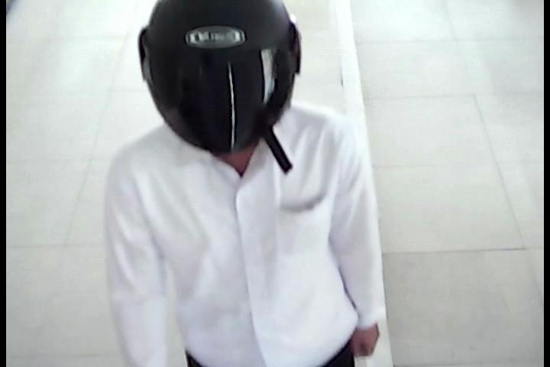
ภาพที่ | 91 | 92
ภาพ | 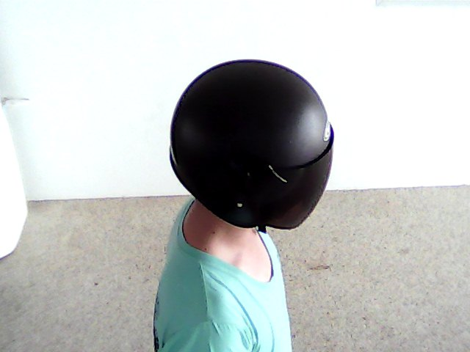 | 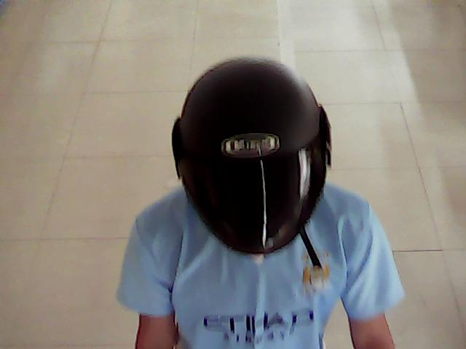
ภาพที่ | 93 | 94
ภาพ | 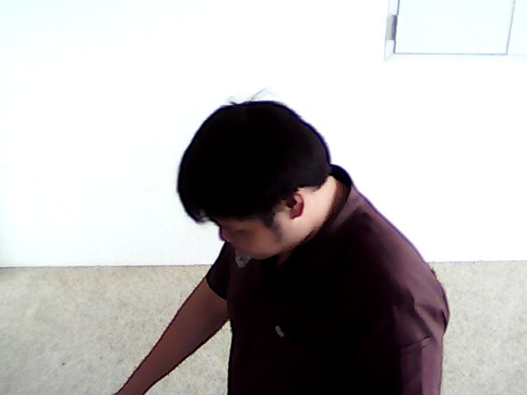 | 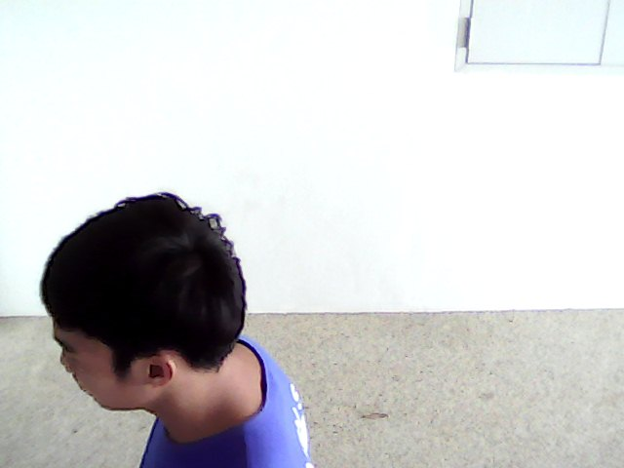
ภาพที่ | 95 | 96

ตารางที่ ค.1 ภาพถ่ายที่ใช้ในทดสอบระบบตรวจจับหมวกนิรภัย (ต่อ)
ภาพ | 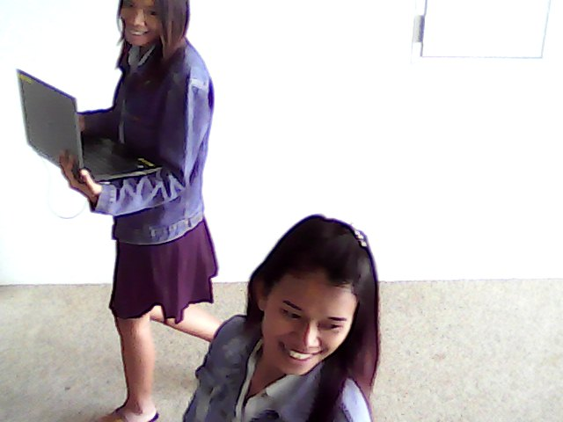 | 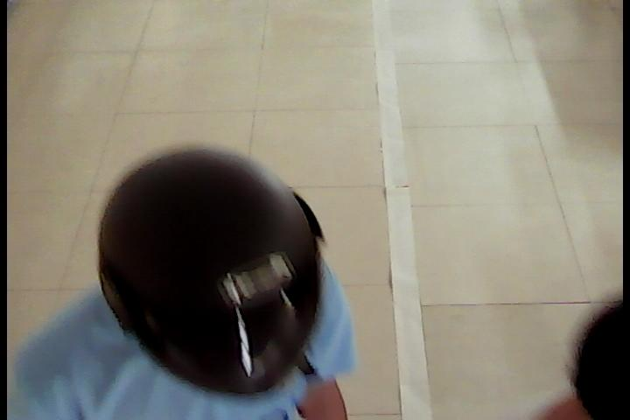
ภาพที่ | 97 | 98
ภาพ | 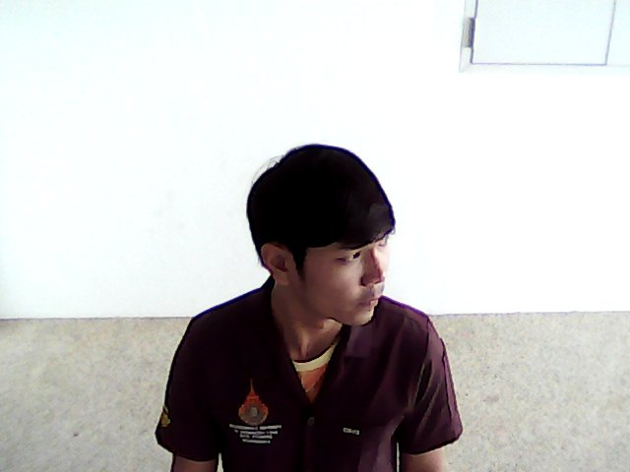 | 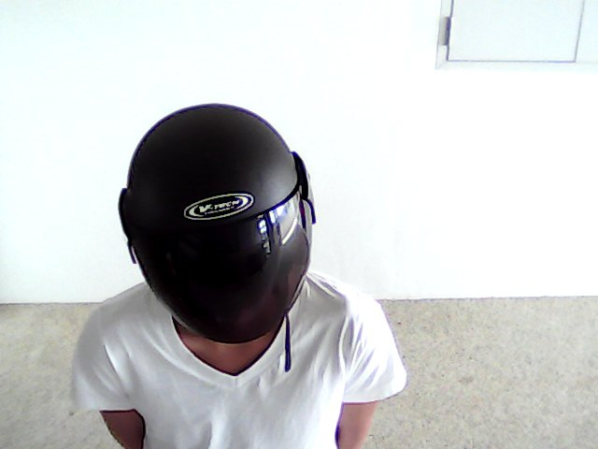
ภาพที่ | 99 | 100

